Project

Teamnaam: Ali & Chris

Team: Ali Malfi && Chris lemmen

Cohort: 2020

Klant: Marja Hoogkamer de eigenaar van praktijkleren

Versie: september 2022

Datum: 15/04/2025

Functioneel Ontwerp

ROC Mondriaan | Den Haag

2022

# Inhoud

Inhoud 1

1 Inleiding 2

2 User Story 2

3 Wireframe 3

3.1 <naam van wireframe pagina> 3

3.1.1 Koppeling met de user-story 3

3.2 <naam van wireframe pagina> 3

3.2.1 Koppeling met de user-story 3

4 Sitemap 4

5 Mockup 5

# Inleiding

Marja Hoogkamer, de eigenaar van Praktijkleren heeft met ons contact opgenomen om een webapplicatie te maken voor studenten die extra hulp nodig hebben in verschillende schoolvakken. De website heet De Bijlesmeester.

Met dit document wordt de missie van de klant geschetst.

# User Story

Geef hier aan welke user story er gedaan gaat worden, in welke sprint en wie het gaat doen

|  |  |  |  |  |
| --- | --- | --- | --- | --- |
| Sprint nummer | US nummer | User Story | Wie | Moscow |
| 1 | 1 | *o Als leerling wil ik kunnen inloggen zodat ik mijn persoonlijke bijlesinformatie kan bekijken.* | Ali & chris | Must have |
| 3 | 6 | o Als medewerker wil ik kunnen inloggen zodat ik beheer heb over de applicatie. | Ali & chris | Must have |
| 1 | 2 | o Als leerling wil ik mijn bijlesrooster kunnen zien zodat ik weet wanneer en waar mijn les plaatsvindt. | Ali & chris | Could have |
| 1 | 3 | o Als leerling wil ik zien wie mijn docent is zodat ik weet met wie ik contact moet opnemen. | Ali & chris | Could have |
| 2 | 4 | o Als docent wil ik kunnen inloggen zodat ik toegang heb tot mijn planning en leerlingen. | Ali & chris | Should have |
| 2 | 5 | o Als docent wil ik mijn lesrooster kunnen bekijken zodat ik weet welke lessen ik moet geven | Ali & chris | Could have |
| 3 | 6 | o Als medewerker wil ik kunnen inloggen zodat ik beheer heb over de applicatie. | Ali & chris | Should have |

# Wireframe

In dit hoofdstuk behandelen wij de wireframes. De wireframes geven een grove schets weer van hoe de applicatie eruit komt te zien. Hierin worden de kern elementen geplaatst zodat de features van de applicatie weergegeven worden. Ook koppelen we de User-stories in dit hoofdstuk aan de wireframes en dit zal ook de user-stories verduidelijken.

## <naam van wireframe pagina>

De start van de applicatie. Zodra er naar de pagina met de HTML Quiz wordt genavigeerd krijgt de gebruiker het volgende de zien.

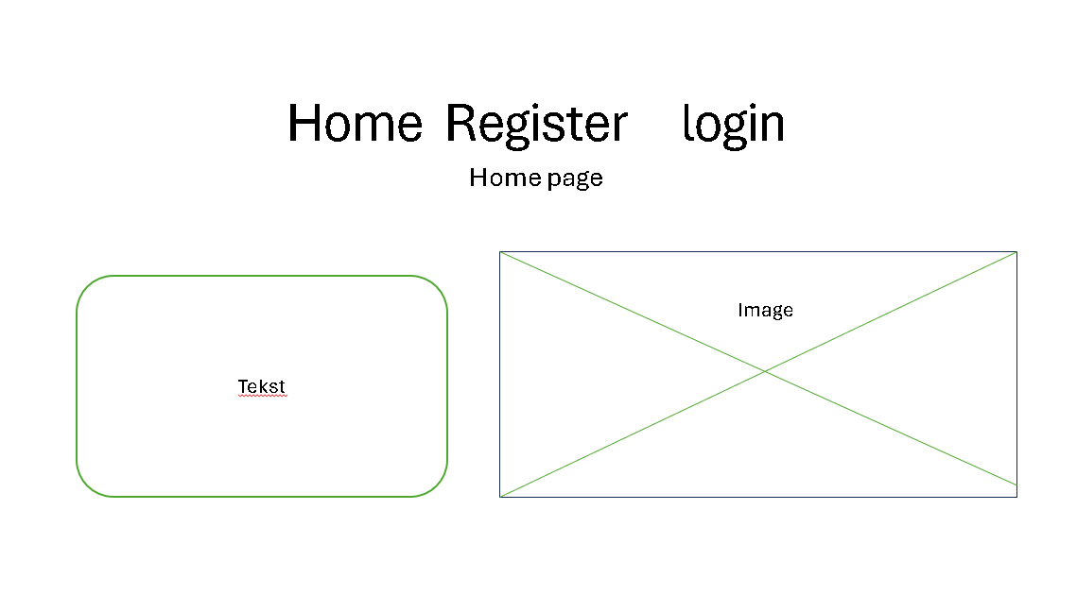

### Koppeling met de user-story

De user-story die gekoppeld is aan het startscherm is:

Afbeelding met tekst, schermopname, lijn, Lettertype

Door AI gegenereerde inhoud is mogelijk onjuist.

## <naam van wireframe pagina>

Beschrijving van de pagina

Afbeelding met tekst, schermopname, lijn, Lettertype

Door AI gegenereerde inhoud is mogelijk onjuist.

### Koppeling met de user-story

De user-story die gekoppeld is aan het startscherm is:

Afbeelding met tekst, schermopname, lijn, Lettertype

Door AI gegenereerde inhoud is mogelijk onjuist.

Afbeelding met tekst, schermopname, Lettertype, lijn

Door AI gegenereerde inhoud is mogelijk onjuist.

Afbeelding met tekst, schermopname, diagram, Lettertype

Door AI gegenereerde inhoud is mogelijk onjuist.

# Mockup

Afbeelding met tekst, schermopname, kleding, persoon

Door AI gegenereerde inhoud is mogelijk onjuist.

Afbeelding met tekst, schermopname, Rechthoek, Lettertype

Door AI gegenereerde inhoud is mogelijk onjuist.

Afbeelding met tekst, schermopname, Lettertype, software

Door AI gegenereerde inhoud is mogelijk onjuist.

Afbeelding met tekst, schermopname, Lettertype, software

Door AI gegenereerde inhoud is mogelijk onjuist.

Afbeelding met tekst, schermopname, Lettertype, nummer

Door AI gegenereerde inhoud is mogelijk onjuist.